LJETO U ZAVIČAJU

1. Dopuni rečenice riječima čija se slova kriju u matematičkim zadacima.

1 • 2 • 5 = 2 • 2 • 5 = 5 • 5 + 5 =

7 • 6 – 2 = 6 • 8 + 2 = 9 • 7 – 3 =

8 • 8 + 6 = 6 • 8 – 8 = 7 • 7 + 1 =

A = 70 D = 60 E = 20 I = 50

LJ = 10 N = 40 T = 30

Svima su nam znani topli LJ ___ ___ ___ ___ ___ ___ ___ ___.

2. Ako nema S, ako nema GU, pljusnut će te

PLJUS + GUSAK

________________________________________

3. Mi smo mjeseci
koje đaci najviše vole,
odmaraju se i kupaju
do mile volje.
P Š A = 0 L = Z
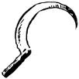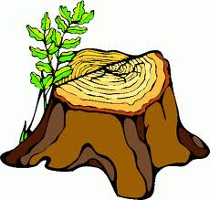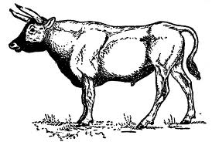

_________________________ _________________________

LJETO U ZAVIČAJU

1. Dopuni rečenice riječima čija se slova kriju u matematičkim zadacima.

1 • 2 • 5 = 2 • 2 • 5 = 5 • 5 + 5 =

7 • 6 – 2 = 6 • 8 + 2 = 9 • 7 – 3 =

8 • 8 + 6 = 6 • 8 – 8 = 7 • 7 + 1 =

A = 70 D = 60 E = 20 I = 50

LJ = 10 N = 40 T = 30

Svima su nam znani topli LJ ___ ___ ___ ___ ___ ___ ___ ___.

2. Ako nema S, ako nema GU, pljusnut će te

PLJUS + GUSAK

________________________________________

3. Mi smo mjeseci
koje đaci najviše vole,
odmaraju se i kupaju
do mile volje.
P Š A = 0 L = Z

_________________________ _________________________

Ž = Z
4. Što sam ja?
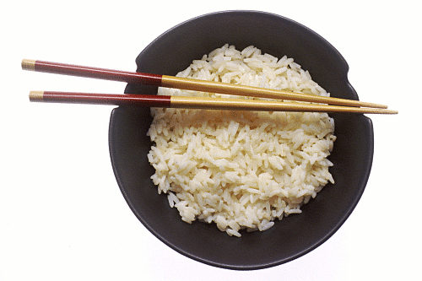
TU
M
Mogu biti ljetni i zimski.
Mogu biti morski i gorski.
Mogu biti i seoski.
Volim putovanja i ljude.
Sjećanja na mene lijepe uspomene bude.

_________________________________________

5.
ŽAR – vrsta žitarica R ___

Najpoznatija žitarica P Š ___ ___ ___ A

Ubiranje žitarice Ž ___ ___ A

Stroj za žetvu K ___ ___ ___ J N

Mljeveno žito B ___ Š ___ O

Melje žito M ___ N

Zemlju grije S ___ ___ E

MAČEJ – vrsta žitarice J Č ___ M

Zlatno zrnje naše ravnice – to su ___ ___ ___ ___ ___ ___ ___ ___.

Ž = Z
4. Što sam ja?
TU
M
Mogu biti ljetni i zimski.
Mogu biti morski i gorski.
Mogu biti i seoski.
Volim putovanja i ljude.
Sjećanja na mene lijepe uspomene bude.

_________________________________________

5.
ŽAR – vrsta žitarica R ___

Najpoznatija žitarica P Š ___ ___ ___ A

Ubiranje žitarice Ž ___ ___ A

Stroj za žetvu K ___ ___ ___ J N

Mljeveno žito B ___ Š ___ O

Melje žito M ___ N

Zemlju grije S ___ ___ E

MAČEJ – vrsta žitarice J Č ___ M

Zlatno zrnje naše ravnice – to su ___ ___ ___ ___ ___ ___ ___ ___.

